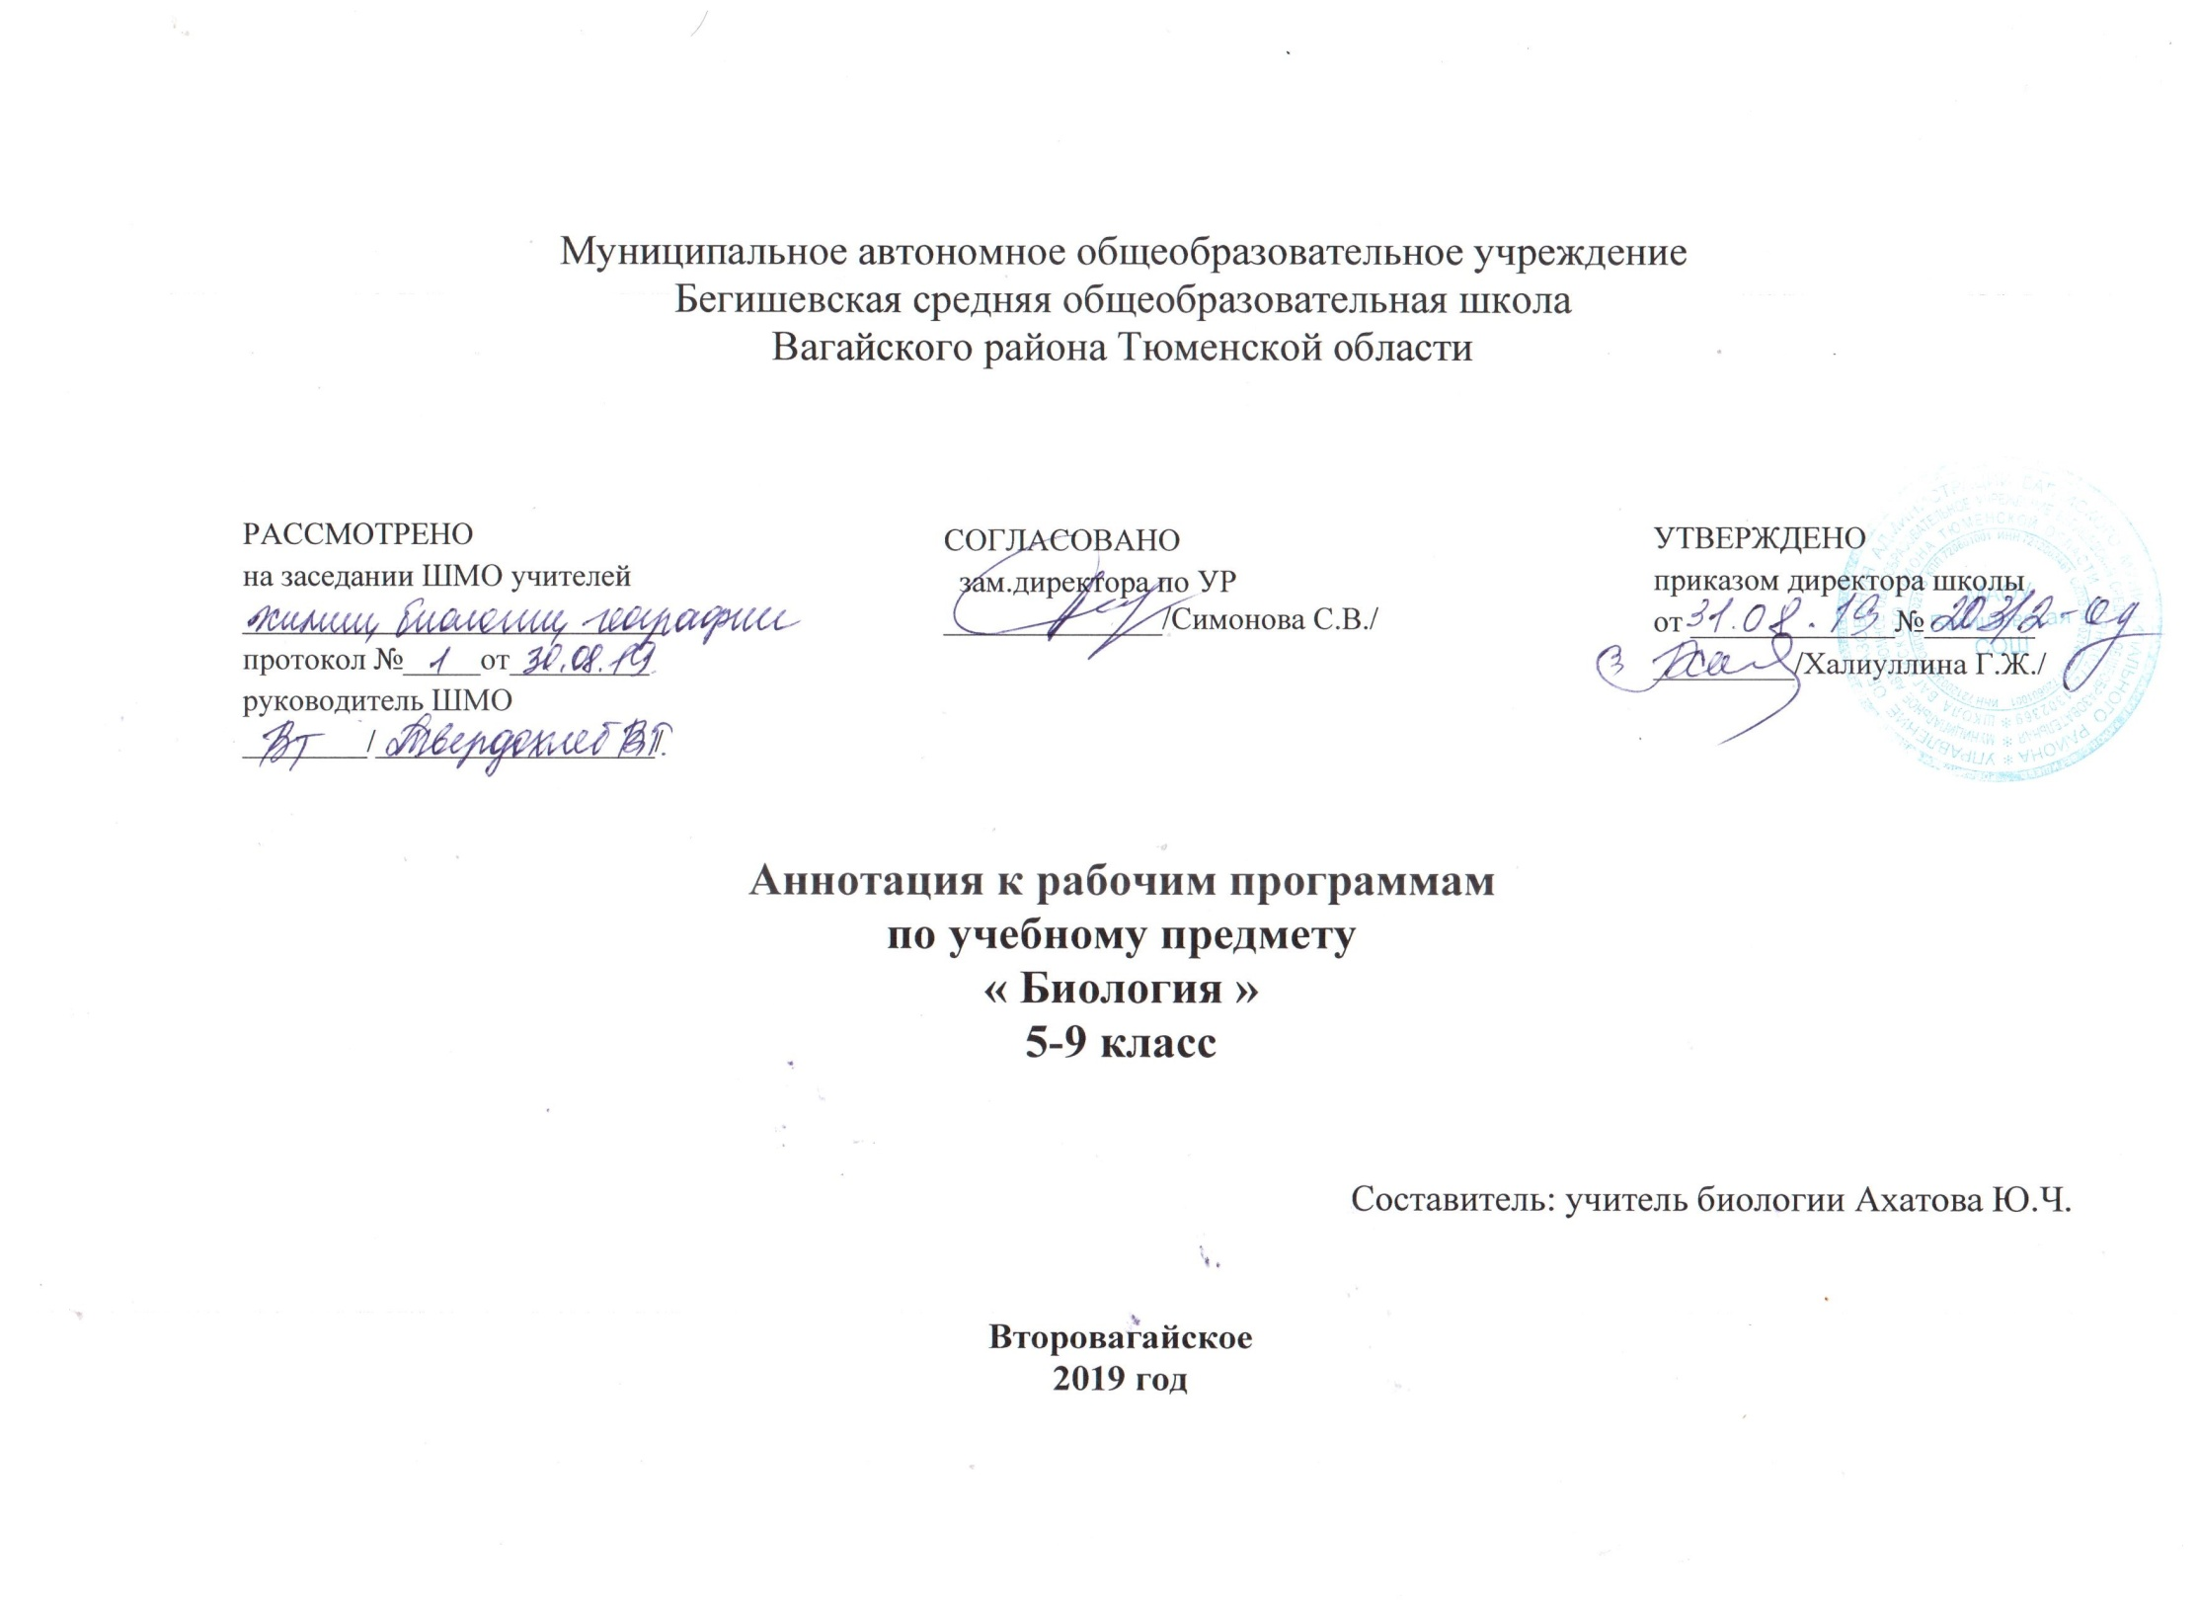

Рабочая программа по биологии 5-9 класс составлена в соответствии со следующими нормативно-правовыми инструктивно-методическими документами:
- Федеральный закон от 29.12.2012 №273 – ФЗ «Об образовании в РФ» п.5 ч.3 ст.47; п.1 ч.1 ст.4
- Приказом Министерства и образования и науки РФ «Об утверждении и введении в действие федерального государственного образовательного стандарта основного общего образования» от 17.12.2010 №1897
- Приказ Министерства образования и науки РФ от 29 декабря 2014 года № 1644 «О внесении изменений в приказ Министерства образования и науки РФ от 17 декабря 2010 года № 1897 «Об утверждении и введении в действие федерального государственного образовательного стандарта основного общего образования»
- Приказ Министерства образования и науки РФ от 31.12.2015 № 1577 «О внесении изменений в федеральный государственный образовательный стандарт ООО, утвержденный приказом Министерства образования и науки РФ от 17 декабря 2010 года № 1897»
- Примерная основная образовательная программа организации, осуществляющей образовательную деятельность;
- Примерная программа основного общего образования по биологии В.В.Пасечника «Биология. Бактерии, грибы, растения. 5класс». Программы для общеобразовательных учреждений. Биология.5-11классы. Сборник программ. Дрофа, 2014г).
- Локальные акты организации, осуществляющей образовательную деятельность: Устава МАОУ Бегишевская СОШ;
Учебного плана на 2019-2020 год;
- Федеральный государственный образовательный стандарт;
- Письмо Министерства образования и науки РФ от 19 апреля 2011 г. № 03-255 «О введении федерального государственного образовательного стандарта общего образования»;
- Методические рекомендации по вопросам введения ФГОС ООО, письмо Министерства образования и науки РФ от 07.08.2015 г. № 08-1228;
- Письмо Министерства образования и науки РФ № 08-1786 от 28.10.2015 г. «О рабочих программах учебных предметов»;

Учебно-методическое обеспечение учебного процесса

1. Пасечник В. В. Биология. Бактерии. Грибы. Растения. 5 класс. Учебник / М.: Дрофа, 2012 г.
2. Пасечник В. В. Биология. Бактерии. Грибы. Растения. 5 класс. Рабочая тетрадь / М.: Дрофа, 2012 г.
3. Пасечник В. В. Биология. Бактерии. Грибы. Растения. 5 класс. Методическое пособие / М.: Дрофа, 2012 г.
4. Учебник В.В.Пасечник «Биология. Многообразие покрытосеменных растений. 6 класс» М.; Дрофа 2018г.( линия Вертикаль, ФГОС.)
5. В.В. Латюшин, В.А. Шапкин. Биология. Животные. 7 класс. Учебник / М.: Дрофа, 2018 г.
6. Д.В. Колесов, Р.Д. Маш, И.Н. Беляев. «Биология. Человек» 8 класс;

Место учебного предмета в учебном плане
Учебный план отводит на изучение биологии в 5 классе 1 ч в неделю, всего 34 ч.
в 6 классе 1 ч в неделю, всего 34 ч., в 7 классе 1 ч в неделю, всего 34 ч., в 8 классе 2 ч в неделю, всего 68 ч., в 9 классе 1 ч в неделю, всего 68 ч.

Цели обучения биологии :
- формирование у обучающихся представлений о целостной картине мира, научного познания и роли биологической науки в проектной деятельности людей;
- систематизация знаний обучающихся об объектах живой природы, которые они получили при изучении основ естественно-научных знаний в начальной школе;
- освоение обучающимися знаний о живой природе, о строении, жизнедеятельности и средообразующей роли живых организмов разных царств;
- овладение обучающимися умений применять полученные на уроках биологии знания в практической деятельности;
- развитие у обучающихся познавательных интересов, интеллектуальных и творческих способностей в процессе проведения наблюдений за живыми организмами, биологическими экспериментами, работы с различными источниками информации;
- воспитание позитивного ценностного отношения к живой природе.
- социализация обучаемых как вхождение в мир культуры и социальных отношений, обеспечивающее включение учащихся в ту или иную группу или общность — носителя ее норм, ценностей, ориентаций, осваиваемых в процессе знакомства с миром живой природы;
- приобщение к познавательной культуре как системе познавательных (научных) ценностей, накопленных обществом в сфере биологической науки.
- освоение знаний о строении, жизнедеятельности и средообразующей роли живых организмов;
- овладение умениями применять биологические знания для объяснения процессов и явлений живой природы; работать с биологическими приборами, инструментами, справочниками; проводить наблюдения за животными;
- развитие познавательных интересов, интеллектуальных и творческих способностей в процессе проведения наблюдений за живыми организмами, постановки биологических экспериментов, работы с различными источниками информации;
- использование приобретенных знаний и умений в повседневной жизни для ухода за домашними животными.
- Развитие знаний об особенностях строения и жизнедеятельности организма человека для самопознания и сохранения здоровья.
- Изучение места и роли человека в системе органического мира, его сходство с животными и отличие от них.
- Изучение строения и процессов жизнедеятельности организма человека.

Основные задачи обучения :
• ориентация в системе моральных норм и ценностей; признания высокой ценности жизни во всех ее проявлениях, здоровья своего и других людей; экологического сознания, воспитания любви к природе;
• развития познавательных мотивов, направленных на получение нового знания о живой природе, познавательных качеств личности, связанных с усвоением основ научных знаний, овладение методами исследования природы, формирование интеллектуальных умений;
• овладение ключевыми компетентностями, учебно - познавательными, информационными, ценностно- смысловыми, коммуникативными;
• формирование познавательной культуры, осваиваемой в процессе учебной деятельности, и эстетической культуры как способности к эмоционально- ценностным отношениям к объектам живой природы.
- Познакомить учащихся с анатомией, морфологией, гигиеной – науками о человеке, этапами их развития
- Познакомить с особенностями строения внутренних систем организма человека
- Раскрыть роль человека в природе
- Продолжить формировать представление о единстве живой природы
- формирование понятия о необходимости охраны животных

Контроль и оценка деятельности учащихся осуществляется с помощью контрольных работ в конце каждого тематического раздела. И систематический контроль в виде Биологического диктанта, тестового задания, самостоятельной работы, письменной проверочной работы, лабораторной работы, устного зачета.

.

